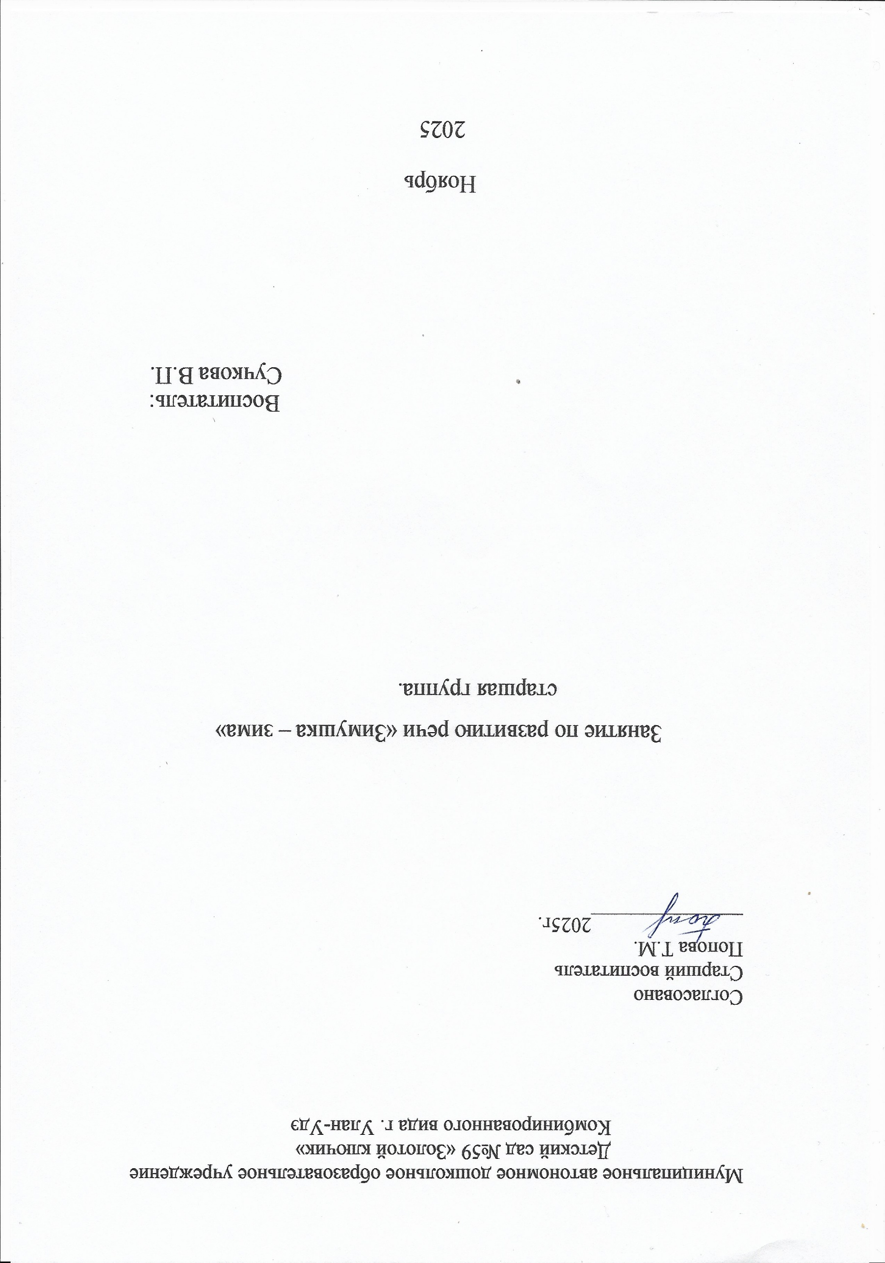

Цели:
1. Формировать умения обобщать, классифицировать.
2. Расширять словарный запас через участие в словесно-речевых играх.
3. Упражнять в делении слова на слоги, в подборе антонимов и синонимов.
4. Воспитывать доброжелательное отношение друг к другу, инициативность.
Ход занятия:
Сегодня на занятии мы с вами поговорим о зиме, очень скоро к нам придёт она, красавица зима.
Я приготовила для вас иллюстрацию. Посмотрите внимательно, что вы можете сказать про эту иллюстрацию? Какое название можно её назвать ?(беседа по вопросам)
Предлагаю детям послушать рассказ, попробовать пересказать его самостоятельно. Затрудняющимся детям задать вспомогательные вопросы.
Вспомнить с детьми , что рассказ состоит из предложений. Давайте составим предложения. (дети составляют предложения по схеме).
Физминутка
1,2,3,4,5 – будем мы в снежки играть!
Валенки наденем, шапку,
Шарф завязан? Всё в порядке!
Раз – присесть,
Два - наклониться,
Три – снежок лепи,
На четыре и на пять.
Начинай снежки бросать!
Посмотрите ребята, сколько снежинок появилось у нас в группе, а снежинки не простые на них дед Мороз задания для вас оставил. (на обратной стороне снежинок расписаны дидактические игры)
1. Снежинка «Назови ласково» (Воспитатель кидает мяч ребенку ,называет слово, а ребенок называет его ласково).
Примерные слова. Обезьяна, медведь, лиса, заяц, кабан, бегемот, белка.
2. Снежинка «Назови одним словом»
- груша, яблоко, персик, слива (фрукты)
- тюльпан, ирис, астра, роза (цветы)
- помидор, огурец, морковь, свекла (овощи)
-клубника, малина, вишня, крыжовник (ягоды)
- укроп, петрушка, салат, щавель (зелень)
3.Снежинка Игра «Хлопушки»
(Ребёнок прохлопывает слова, разделяя их на слоги по количеству гласных звуков. )
Гру – ша, сли – ва, ли – мон, пер – сик, аб – ри – кос,
а – пель – син, ман – да – рин, яб – ло – ко.
4.Снежинка «Что лишнее? »
- самолет, истребитель, вертолет, дерево.
- катер, апельсин, лодка, теплоход.
- мотоцикл, бабочка, машина.
- самокат, квадроцикл, мопед, велосипед, стол.
-Если это рыбка – у неё улыбка, если это рыбочка – у неё…. (улыбочка),
-Если это рыба – у неё … (улыба),
-Если это рыбина – у неё… (улыбина),
-Если это рыбище – у неё… (улыбище)
5. Снежинка «Назови признаки»
- Матрешка из дерева…(Деревянная)
-Сумка из кожи…(Кожаная)
- Если ручка сделана из пластмассы, то она…(Пластмассовая)
-мальчик с широкими плечами-…(Широкоплечий)
-Дом из кирпича…(Кирпичный)
-Блюдце из фарфора…(Фарфоровое)
6. Снежинка Дидактическая игра «Найди противоположность»
Потолок – пол
День – ночь
Узкая – широкая (юбка)
Сахар – соль
Чистота – грязь
Высокий – низкий (человек)
Зима – лето
Сильный – слабый (спортсмен)
Длинное – короткое (платье)
Смеется – плачет (ребенок)
Взлетает – садится (самолет)
Веселая – грустная (девочка)
Лежит – сидит (человек)
Закрыть – открыть (книгу)
Надевает – снимает (свитер)
Молодцы, думаю , что дед Мороз доволен ,вы справились с его заданием.
А какая игра вам понравилась больше всего? Что было для вас сложно? Что интересно?

